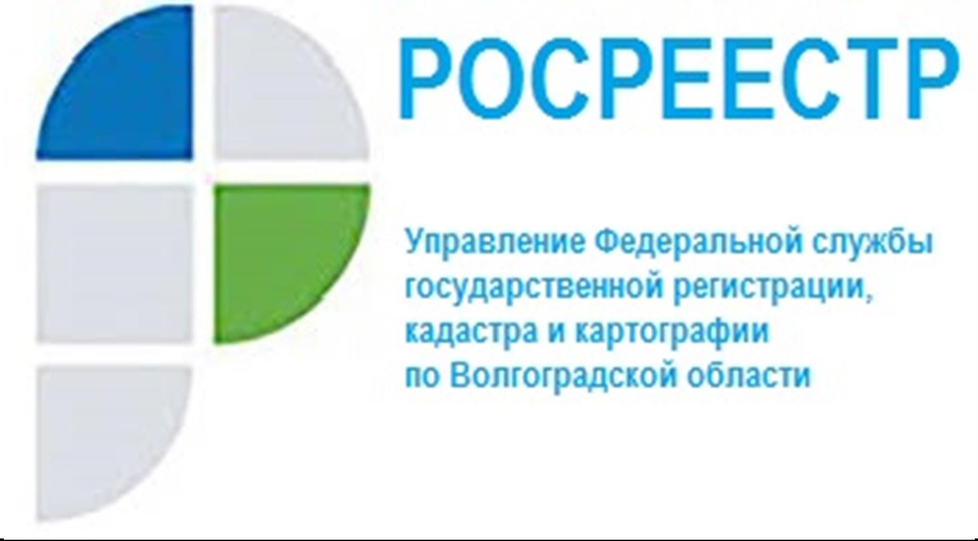

Управление Росреестра по Волгоградской области отвечает на вопросы граждан

Эксперты Управления Росреестра по Волгоградской области ответили на вопросы, поступившие от граждан во время горячих линий, проведенных в сентябре 2021 года.
Вопрос: По нотариально удостоверенным сделкам кто может обратиться за регистрацией соответствующего права?
Ответ: С заявлением может обратиться нотариус или его работник, уполномоченный в порядке, установленном Основами законодательства Российской Федерации о нотариате от 11 февраля 1993 года N 4462-1, при государственной регистрации права на объект недвижимости, возникшего на основании нотариально удостоверенной сделки или иного совершенного нотариусом нотариального действия, либо по заявлению любой стороны нотариально удостоверенной сделки.
Вопрос: В какие сроки рассматриваются обращения граждан и юридических лиц
Ответ: Обращения граждан и юридических лиц в Управлении рассматриваются в сроки, предусмотренные Федеральным законом от 02.05.2006 № 59-ФЗ «О порядке рассмотрения обращений граждан Российской Федерации» и Постановлением Правительства Российской Федерации от 16.08.2012 № 840 «О порядке подачи и рассмотрения жалоб на решения и действия (бездействия) федеральных органов исполнительской власти и их должностных лиц, федеральных государственных служащих, должностных лиц государственных внебюджетных фондов Российской Федерации, а также государственных корпораций, которые в соответствии с федеральным законом наделены полномочиями по представлению государственных услуг в установленной сфере деятельности, и их должностных лиц».

Вопрос: Какой размер госпошлины за регистрацию «ранее возникшего права» на основании договора приватизации 1996г.?
Ответ: С 01.01.2021г.регистрация «ранее возникшего права» (на основании документов, оформленных до 31.01.1998) осуществляется бесплатно

Вопрос: Можно ли оформить по закону о «гаражной амнистии» гараж, находящийся в гаражно-строительном кооперативе?
Ответ: «Гаражная амнистия» распространяется на гаражи, возведенные до 30.12.2004, в т.ч. и на гаражи, которые находятся в гаражно-строительных кооперативах и гаражных товариществах. Сооружения должны быть одноэтажными, земля, на которой расположен гараж, должна быть государственной или муниципальной.

Вопрос: Кто может получить сведения из государственного фонда данных в виде копии содержащегося в землеустроительном деле акта согласования местоположения границ земельных участков?
Ответ: Сведения предоставляются по запросу правообладателей земельных участков, чьи личные подписи в нем содержатся, их представителей, а также лиц, к которым права на соответствующие земельные участки перешли в порядке универсального правопреемства.

Вопрос: Можно ли оформить некапитальный гараж?
Ответ: Права на некапитальные гаражи (это гаражи которые не имеют прочной связи с землей и конструктивные характеристики которых позволяют осуществить их перемещение или демонтаж без несоразмерного ущерба их назначению) зарегистрированы быть не могут.

Вопрос: Как зарегистрировать право собственности на земельный участок под жилым домом по упрощенной схеме регистрации?
Ответ: На основании выписки из похозяйственной книги о наличии у гражданина права на земельный участок, выдаваемой органом местного самоуправления по адресу нахождения объекта.

Вопрос: Можно ли расторгнуть зарегистрированный в ЕГРН договор дарения?
Ответ: В силу ст.450, 453 ГК РФ не может быть прекращен по соглашению сторон договора, обязательства по которому уже исполнены сторонами. В соответствии с п. 5 ст. 1 Закона государственная регистрация права в Едином государственном реестре недвижимости является единым доказательством существования зарегистрированного права. Зарегистрированное в Едином государственном реестре недвижимости право на недвижимое имущество может быть оспорено только в судебном порядке.

С уважением,
Балановский Ян Олегович,
Пресс-секретарь Управления Росреестра по Волгоградской области
Mob: +7(937) 531-22-98
E-mail: pressa@voru.ru

